Муниципальное бюджетное общеобразовательное учреждение средняя общеобразовательная школа № 4 Невьянского городского округа

Исследовательский проект на тему
«ДЕНЕЖНЫЕ ЗНАКИ «БЕЛЫХ» ПРАВИТЕЛЬСТВ»

Выполнила: ученица 10 класса
Савина Алена

Руководитель:
Бузунова Татьяна Сергеевна

Невьянск
2018
СОДЕРЖАНИЕ
ВВЕДЕНИЕ ………………………………………………………………….. | 3-5
- ДЕНЕЖНЫЕ ЗНАКИ «БЕЛЫХ» ПРАВИТЕЛЬСТВ ……….. | 6-27
- Политические события Гражданской войны на Урале и в Сибири | 6
- Политические события Гражданской войны на территории Невьянского района …………………………………………………… | 8
- Денежные знаки, имевшие хождение на Урале и в Сибири ……... | 12
- Денежное обращение на территории Невьянского района и ближайших населенных пунктов ……………………………………… | 26
- СОЦИОЛОГИЧЕСКИЙ ОПРОС ……………………………….. | 28
ЗАКЛЮЧЕНИЕ ……………………………………………………………… | 29
СПИСОК ЛИТЕРАТУРЫ
ПРИЛОЖЕНИЯ
Приложение № 1. Образцы денежных знаков
Приложение № 2. Результаты социологических опросов

ВВЕДЕНИЕ
Деньги играют огромную роль в жизни страны, актуальность этой темы неоспорима. Это неотъемлемая часть каждой финансовой системы. Называются ли они долларами, рублями, фунтами или франками, деньги служат средством оплаты, средством сохранения стоимости и единицей счета.
С деньгами своей страны человек знакомиться еще в семье. Беря в руки российские денежные купюры, мы не раз обращали внимание на то, что они имеют разный цвет, разные узоры и изображения, а вот надписи нанесены одним способом, имеется изображение герба страны. От родителей, а позже и на уроках в школе мы узнали, что деньги не всегда были такими. Они изменили цвет, размер, рисунки. Изучение денежных знаков очень интересно. Существует такой термин: нумизматика – это наука, изучающая историю монетной чеканки и денежного обращения по монетам, денежным слиткам. Коллекционирование монет началось с XIV века. Нумизматика, как наука, возникла в XVIII в. Разделы нумизматики: античная, византийская, восточная, западная, русская. Итак, денежные знаки в металле и на бумаге имеют свою историю, и доступны для изучения. Кроме того, изображения не только имеют исторический и географический характер, но и содержат экономическую, политическую и социальную направленности. Все это создает ощущения полноты изучения государства, народа, истории и географии страны.
2017 год и 2018 год являются юбилейными в Российской истории – это 100 лет Октябрьской революции и начала Гражданской войны. В 2017 году вышли в свет две новые купюры – это 200 рублей и 2000 рублей. Поэтому нельзя не задуматься, а что же происходило сто лет назад в экономической и политической жизни России. Тема гражданской войны занимает особое место в исторической и художественной литературе, брошюрах, статьях, документальных публикациях и художественных кинолентах, в театре, на телевидении, в песенном творчестве…
Достаточно сказать, что истории гражданской войны посвящено около 20 тыс. книг и научных статей. В то же время нужно заметить, что у многих наших современников сформировались неоднозначные и нередко искаженные представления об этой трагической странице истории России. Для одних героем остается Павка Корчагин, для других - поручик Голицын. Одни знают войну по фильмам "Свадьба в Малиновке", "Неуловимым мстителям" и песням типа "Батька Махно смотрит в окно...", представления других - основаны на "Тихом Доне" М.А.Шолохова, мемуарах А.И. Деникина, на более точных исторических фактах. Гражданскую войну видели, отражали, изучали с двух противоположных сторон – со стороны победителей и со стороны побежденных. С обеих сторон допускались искажения, тенденциозность. Это естественно и неизбежно. Мудрые римляне давно подметили простую истину: “Времена меняются, и мы меняемся вместе с ними”.
Не случайно ряд историков считает, что "гражданская война еще не стала историей в полном смысле слова, примирение (в российском обществе) еще не наступило и время взвешенных суждений еще не пришло".
С развалом Советского Союза атмосфера гражданской войны витает в воздухе. Десятки региональных конфликтов ставили страну на грань войны: Приднестровье, Армения, Азербайджан, Таджикистан, Чечня (декабрь 1994-октябрь 1996 гг.). Все это требует от нынешних политических лидеров всех стран выдержки, сдержанности, готовности идти на компромисс. На основании вышеизложенного работа будет актуальна, интересна не только для учащихся, для педагогов, но и для всех кого волнует будущее нашей страны, ведь деньги делают все.
Сколько разновидностей денежных знаков существовало в России сто лет назад? Что изображают на денежных купюрах того периода? Каковы особенности выпуска этих купюр? Что на них можно было купить? Как осуществлялись товарно-денежные отношения на Территории Свердловской области и Невьянского района? Была ли возможность избежать появления такого количества банкнот? Поиск ответов на эти вопросы стал основой исследования. Гипотеза: предположим, что денежные знаки являются своеобразным источником при изучении истории России и Свердловской области.
Цель работы: изучить изображения на денежных знаках, исследовать аспекты гражданской воны с экономической точки зрения.
Задачи исследования:
- Найти и изучить информацию о денежных знаках выпускаемых Временным правительством, советским правительством, правительством республик, созданных белыми генералами.
- Проследить историю появления разных денежных знаков на территории Урала, Свердловской области и Невьянского района сто лет назад.
- Провести исследование знаний по теме исследования.
- Найти интересные факты о денежных знаках России.
Объект исследования: деньги.
Предмет исследования: изображение на денежных купюрах России в годы Гражданской войны.
В ходе выполнения работы использовались различные методы: опрос учеников и родителей нашей школы, беседа с коллекционерами монет, изучены и систематизированы литературные источники, работа с ресурсами Интернета.

- Денежные знаки «белых» правительств
  - Политические события Гражданской войны на Урале и в Сибири
Гражданская война в России является совершенно уникальным периодом в истории бумажных денежных знаков нашей страны. Денежное обращение на территории Российской империи после её распада в 1917 году и до образования СССР в 1922 году представляло собой невероятно пеструю картину. Разновидностей бумажных денег было выпущено за это время намного больше, чем всевозможных властей, хотя бы недолго контролировавших какую-то территорию. И все, кто выпускал собственные деньги, размещали на них различные тексты и рисунки, делающие банкноты, боны и т. д. важными историческими источниками. Изучение имеющихся на денежных знаках гербов, эмблем, названий, лозунгов, орнаментов, сообщений и другой информации позволяет сделать определенные выводы о политической и экономической ситуации в регионе их использования. В бурные революционные времена вопросы денежного обращения, находящиеся на стыке истории и экономики, тесно связаны с успехами и провалами политики различных властей и государственных образований
Летом и осенью 1918 года на занятой белыми войсками огромной территории России стали образовываться региональные правительства.
Одно из самых известных – Временное Всероссийское правительство или Уфимская директория. 12 (25) ноября 1917г. Прошли выборы депутатов Учредительного Собрания. 5 (18) января 1918г. Состоялось первое и последние заседание. Учредительного Собрания было разогнано, а часть его депутатов 8 июня 1917г. организовали в Самаре Комуч – Комитет членов Учредительного Собрания, под руководством эсера В.К. Вольского. Со времён его власть распространилась на Самарскую, Сибирскую, Казанскую, Уфимскую и часть Саратовской губернии; Комуч признали оренбургское и уральское казачество.
28 июня 1918г. В Томске создано Временное Сибирское правительство, возглавляемое председателем Совета министров, правым эсером П.В. Вологодским. Под его влиянием находился весь восток России.
19 августа 1918г. в Екатеринбурге создано Временное Областное правительство Урала во главе с кадетом П.В Ивановым, находившееся в тесной связи с Временным Сибирским правительством. Уральское правительство имело в своём подчинении Екатеринбургский, часть Красноуфимского и Верхотурского уезда. Иронически его называли «правительством одного уезда».
23 сентябрь 1918г. На Уфимской государственном совещании местных правительств Поволжья, Урала и Сибири было принято решение о ликвидации всех областных правительств и передаче власти Временному Всероссийскому (Сибирскому) правительству или Директории, во главе с эсером Н.Д. Авксентьевым. При Директории создан исполнительный орган - Всероссийский Совет Министров. Комуч объявил о самороспуске, а в Самаре на правах областной власти остался его орган управления – Совет Управляющих Ведомствами. 9 октября под натиском Красной Армии Всемирное Всероссийское правительство перебралось из Уфы в Омск.
На пост военного и морского министра 4 ноября назначен адмирал А.В. Колчак. В ночь на 18 ноября 1918г. он совершил переворот и разогнал Уфимскую директорию. На основе Совета Министров было образованно Омское правительство во главе с П.В. Вологодским. А.В. Колчак принял титул Верховного правителя Российского государства и звание Верховного Главнокомандующего всеми сухопутными и морскими силами России.
Бежавшие после Октябрьского переворота на Дон генералы Л.Г. Корнилов и М.В. Алексеев собрали вокруг себя Добровольческую армию и повели войну с большевиками под лозунгом «Единая, неделимая Россия ». К концу лета 1918г. генерал М.В. Алексеев создал прообраз правительства, названного «Особым Совещание» - по аналогии с Особым совещанием по обороне, существовавшим в Российской империи в годы Первой мировой войны. Особое совещание начало работу в конце сентября и состояло 11 отделов.
Требование усиления ведения боевых действий против Красной Армии вызвало создание единых Вооруженных Сил на Юге России (ВСЮР).
В феврале 1919г. новый Главнокомандующий Вооруженными Силами на юге России генерал А.И. Диникин приравнял начальников отделов к дореволюционным министрам. Начальником управления финансов стал М.В. Бернацкий, до 1917 года – статский советник, учений - экономист, последний министр финансов Временного правительства Керенского.
1.2. Политические события Гражданской войны на территории Невьянского района.
Гражданская война в России 1917—1922 гг. характеризовалась не только боевыми действиями на фронтах, но и многочисленными восстаниями, направленными против нового режима, внутри страны. После Февральской революции, в марте 1917 года в Невьянске создан Совет рабочих и солдатских депутатов, в котором преобладали большевики. 27 октября 1917 года, сразу же после получения известий об Октябрьской революции в Петрограде, Совет взял власть в свои руки. 29 декабря 1917 года завод национализирован, управлять им стал Деловой совет (Коллегиальное окружное управление), состоявший из 8 рабочих и 7 служащих. Из-за нехватки руды и топлива, отсутствия финансирования, саботажа правления акционерные общества, продовольственных трудностей производительность завода стала падать. С началом гражданской войны завод послал на фронт несколько красногвардейских отрядов из рабочих-добровольцев. 12 июня 1918 года в заводском поселке солдатами авторемонтных мастерских, возглавляемыми эсерами, поднято восстание, охватившее и соседние заводские поселки но, не поддержанное основной массой рабочих, оно через пять дней было подавлено прибывшими из Перми, Екатеринбурга и с ряда уральских заводов отрядами красногвардейцев. С развертыванием на Среднем Урале военных действий завод летом 1918 года остановлен. В 1917 году он выплавил 493 тысячи пудов чугуна, в 1918 году - 115 тысяч пудов чугуна. Недовольство народа, в том числе рабочих и крестьян, вызывали тяжёлое экономическое положение, поспешная национализация и развал промышленности, продразвёрстка в деревне, гегемония большевиков в Советах, которые лишь номинально являлись органами власти рабочих и крестьян. Восстания, даже возникавшие стихийно, быстро брали под «своё крыло» эсеры, кадеты, другие нелегальные организации, ставившие своей целью свержение власти большевиков. В 1918 году вооружённые антибольшевистские выступления прокатились и по Уралу, что в определённой степени содействовало успехам войск Чехословацкого корпуса, выступившего против Советов летом 1918 года.
Наиболее крупные восстания на Среднем Урале произошли в Воткинске, Ижевске, Миассе, Сатке, в ряде других городов, а вернее — на заводах, вокруг которых и выросли эти поселения. Первым же и самым значительным было восстание в г. Невьянске (1) — центре одноимённого горного округа, вспыхнувшее 12 июня 1918 года (2). На следующий день антибольшевистские выступления перекинулись на соседние с Невьянском Верх-Нейвинский и Нейво-Рудянский заводы. Таким образом, восстание в сжатые сроки охватило довольно значительный район, включавший Быньговскую, Таволжскую, Шуралинскую, Верхне-Тагильскую, Рудянскую и Верх-Нейвинскую волости.
По воспоминаниям современников, одной из главных причин восстания послужило обострение продовольственного кризиса, ответственность за который население возлагало на новый режим (2). Собранное большевиками в конце мая в связи с выступлением чехов общее собрание фронтовиков Невьянска фактически выразило вотум недоверия местной власти, отказавшись воевать с чехами и потребовав немедленно выдать фронтовикам оружие (2). Начало восстания, как это нередко случалось в ходе Гражданской войны (3), спровоцировали распространившиеся по Невьянску 11 июня слухи о приближении чехословаков к Екатеринбургу и эвакуации из него большевиков (2). Инициаторами выступления стали так называемые автомобилисты. Автомобилистами называли технический персонал и охрану военизированных автомастерских, эвакуированных в Невьянск из города Луги под Петроградом в связи с наступлением немцев в феврале 1918 года. Это были преимущественно замаскированные белогвардейские офицеры, разного рода авантюристы, недоучившиеся студенты из породы маменькиных сынков - словом, все те, кто отсиживался в тылу, дожидаясь удобного момента, чтобы свести счеты с Советской властью. Среди подобной публики меньшевики и правые эсеры пользовались исключительным влиянием. Большевиков здесь не было: они воевали на фронте с врагами.
В духе веяний революционной эпохи «автомобилисты» ещё в 1917 году сформировали как бы для самозащиты боевую дружину, на вооружении которой имелось 100 винтовок, правда, без патронов (2). Возглавлял дружину эсер А.Н. Елисеенко, которому под предлогом борьбы с наступавшими чехословаками удалось получить от Екатеринбургского военкомата ещё 100 винтовок, 75 000 патронов и 2 пулемёта. Однако истинной целью Елисеенко была не борьба с чехословаками, а захват власти в Невьянске. Воспользовавшись тем, что 8 июня местный красногвардейский отряд выехал на фронт, и невьянские большевики потеряли вооружённую опору, Елисеенко 12 июня в 11 часов утра с отрядом в 16 человек захватил здание исполкома Совдепа и арестовал всю местную большевистскую верхушку (4). При этом погиб председатель невьянской следственной комиссии П.П. Шайдуков и ещё три большевика были ранены (2). Ночью «автомобилисты» расстреляли председателя исполкома большевика С.Ф. Коськовича (партийная кличка «Авотын»)(4). На следующий день восставшие для руководства боевыми действиями создали штаб, в который вошли как представители «автомобилистов» (П. Кукушкин, К.Я. Мелентьев, Васильев и др.), так и местные жители (правый эсер заводской служащий А.М. Воробьёв, меньшевик Бахтин, офицеры царской армии В. Миллер, Фролов, Бродовский, Хионин и др.). Гражданскую же власть в Невьянске возглавил бывший начальник почтово-телеграфной конторы Арбузов (2). Жители города, созванные заводскими гудками на площадь, также участвовали в выборе новых органов власти. Вопреки утверждениям ряда советских историков лозунги Невьянского восстания не являлись антисоветскими. Как отмечалось в большевистской газете «Известия Уральского обл[астного] совета» (№ 136 за 1918 г.), восставшие выступали только против диктата большевиков в Советах, за народовластие на демократических началах (2). Вместе с тем большевики безжалостно арестовывались, судьба многих из них оказалась трагической. Так, по воспоминаниям невьянского комиссара финансов Н.М. Матвеева, в самом Невьянске были арестованы около 40 большевиков и до 60 — в окрестных волостях (4).
Верх-нейвинские мятежники, возглавляемые бывшим управляющим завода эсером Печковским и служащим аппарата Совдепа бывшим офицером В.Н. Бочкарёвым, разоружив красногвардейский отряд, арестовали около 20 местных большевиков во главе с председателем Совдепа Ф.Г. Тююшевым (5). Полагая, что ряды восставших будут множиться, отряд «автомобилистов» во главе с Адамчуком совершил налёт на г. Нижний Тагил с целью добыть оружие. Так как по случаю церковного праздника (Троицын день) большая часть охранявшей город красногвардейской роты была распущена по домам (6), «автомобилисты», по сути не встречая сопротивления, сравнительно легко разоружили взвод красноармейцев, охранявших станцию Нижний Тагил, арестовали проживавших в гостинице «Эрмитаж» сотрудников исполкома Совдепа и ЧК, но при попытке занять здание тагильского Совдепа получили неожиданный отпор со стороны маленького отряда, на скорую руку собранного заместителем председателя Совдепа В.Р. Носовым и политкомиссаром Тагильского военкомата П.Н. Овчинкиным. Этому отряду после небольшой перестрелки удалось выбить приехавших из города. Те, захватив 180 винтовок и несколько тысяч патронов, возвратились в Невьянск (2).
Можно полагать, что этот момент оказался переломным для развития восстания. Организуй повстанцы налёт на Нижний Тагил большими силами, они, несомненно, захватили бы город, что привело бы к расширению масштабов и увеличению последствий восстания. Однако этого не произошло. Отбив нападавших, тагильские большевики запросили по телеграфу помощь у коллег из Екатеринбурга и соседних заводов, и восстание удалось локализовать силами подоспевших красногвардейских отрядов: боевые действия велись главным образом вдоль линии Горнозаводской железной дороги у станции Анатольской со стороны Нижнего Тагила и у станции Нейво-Рудянка со стороны Екатеринбурга.
Повстанцы тоже пытались получить помощь, в частности, от полковника С.Н. Войцеховского, командовавшего группой чехословацких войск численностью около 9 тыс. человек, находившейся в районе г. Кыштым — 110 км к юго-западу от Екатеринбурга и 185 км от Невьянска. Войцеховский, возможно, и помог бы, так как активных наступательных действий на этом направлении он тогда не вёл. Однако гонца — «автомобилиста» Мильчевского, посланного к Войцеховскому, перехватили большевики.
Невьянское восстание имело огромное влияние на последующие события на Урале, оно послужило импульсом для развертывания волны крупных заводских восстаний, в частности на Верхне-Туринском, Полевском и других заводах Екатеринбургского и Верхотурского уездов.
1.3. Денежные знаки, имевшие хождение на Урале и в Сибири.
Над подконтрольных белым пространствах обращалась огромная масса разнообразных денежных знаков: царские «николаевские» кредитные билеты, «керенки» Временного правительства, государственные ценные бумаги облигации, купоны к ним и государственные процентные обязательства, немецкие оккупационные марки, «местные рубли» и даже советские денежные знаки.
За годы Гражданской войны в России практически все «белые» правительства выпустили свои денежные знаки.
Денежные знаки Главного командования на Юге России («донской рубль»)
29 декабря 1917г. Донское Войсковое правительство приняло решение о выпуске денежных знаков и организовало «Экспедицию по изготовлению денежных знаков» (ЭИДЗ). 16 февраля начался выпуск знаков в обращение. Донская Советская республика, созданная в марте 1918г., продолжила выпуск этих денежных знаков. В мое 1918г. власть вновь сменилась.
Потребность в наличии была так велика, что пришлось организовать еще три Экспедиции заготовления ценных бумаг: в Новочеркасске, Феодосии и Новороссийске. Выпуск отдельных видов денежных знаков осуществлялся также в Киеве, Одессе, Екатеринбурге, Симферополе и Таганроге.
Выпуски денежных знаков Добровольческой армии проходило в двух эмиссиях: Ростовской-нА-Дону конторы Госбанка и Главного командования Вооруженных сил на Юге России.
Денежные знаки донского образца имеют факсимильные подписи Управляющего Ростовской Конторы Государственного Банка Р.Э. Гольбина и кассира А. Чесирова. На лицевой стороне знаков всех номиналов текст: «Настоящiй денежный знакъ выпущенъ Ростовской на дону (другой вариант – Ростовской н.Д.) Конторой Государственного Банка и имъеть хожденiе паравнъ с Государственными и частыми учрежденiями, а также при расчетахъ между частными лицами. Поддълка денежныхъ знаковь преслъдуется закономь» (далее – обязательные тексты).
Знаки денежной Ростовской-на-Дону Конторы Государственного Банка номиналом 10 рублей. 1918г. Бумага с водным знаком – фигурным вензелем «ГБ», печать типографическая темно-синяя. 14,8х9,0 см.
Лицевая сторона: на розово-зеленом фоне с обозначением номинала «10 руб» и растительным орнаментом, в центре на фигурном медальоне рисунок двуглавого орла Временного правительства – без корон и царских регалий, со щитом с изображением Георгия Победоносца на груди. От медальона расходятся в стороны и опускаются вниз лавровые ветви с обозначением номинала «10» на круглых щитиках. Под медальоном обозначение номинала «десять рублей»: слева и справа – литеры серии и номер. Внизу по центру обязательный текст. По нижнему краю подписи управляющего и кассира, разделенные голом выпуска банкноты «1918».
Оборотная сторона: на аналогичном фоне стилизованное изображение орнаментального щита обязательным текстом поверх фоновой цифры номинала «10». От щита опускаются вниз лавровые ветви. На нижний конец щита наложен прямоугольник с обозначением номинала «10 рублей 10».
Знак денежный Ростовский-на-дону Конторы Государственного Банка номиналом 25 рублей.
1918г. Бумага с водяным знаком – фигурным вензелем «ГБ», печать типографическая. 14,3х9,1 см.
Лицевая сторона: зелено-коричневый фон с сеткой из ромбов с цифрой «25» внутри. В центре, в рамке из растительного орнамента, обозначение номинала «двадцать пять рублей», ниже обязательный текст. Внизу подписи управляющего и кассира. По центру верхней стороны рамки изображение двуглавого орла без короны и царских регалий. В левой части поя – изображение стоящей богини Афины с опущенным вниз мечом в правой руке. Слева вверху литеры серии и номер. В правой части поля – серия и номер, в нижнем углу номинал – «25 рублей».
Оборотная сторона: сложная орнаментальная рамка в виде стилизованного фасада здания с обозначением номинала «25 рублей» на щитке верхней стороны. Слева и справа – колонны с рельефными фигурами атлантов и цифрами номинала «25» на основаниях. По низу – цепочка из звеньев с повторяющимся обозначением номинала «25 рублей». В центре рамки на фоне стилизованного «солнца» с цифрой «25» в круге и лепестками слева и справа – обязательный текст.
Знаки денежный Ростовской-на-Дону Конторы государственного Банка номиналом 500 рублей. 1918г. Бумага с водным знаком – фигурным вензелем «ГБ», печать типографическая. 20,2х11 см. Отпечатан в Новороссийске, выпущен в обращение 30 января 1919г.
Лицевая сторона: зелено-коричневый фон с ромбовидной сеткой из цифр номинала «500». В центре в фигурной орнаментальной рамке обозначение номинала «пятьсот рублей», ниже – серия и номер. Слева и справа – вертикальные фигурные картуши. В левом картуше вверху стилизованный щит с изображением двуглавого орла Временного правительства, ниже обязательный текст. В правом картуше вверху на стилизованном щите в венке цифра номинала «500», ниже – крупная цифра «500» и год выпуска «1918». В нижней части по центру поверх фоновой цифры номинала «500» - подписи управляющего и кассира. По левому краю – белое поле с обозначением литер серии и номера, и цифрой номинала «500» в фигурной виньетке.
Обратная сторона: фон аналогичен лицевой стороне. Сложный рисунок в виде стилизованного фасада здания с тремя колоннами; на орнаментальном карнизе – фигурный щит с цифрой номинала «500» по низу номинал «500 рублей 500». На щитиках колонн цифры номинала «500». Слева – изображение Рутении (аллегория «Россия единая, великая, неделимая»): фигура сидящей на троне женщины с жезлом в левой руке и вымпелом с двуглавым орлом в правой. Справа в рамке поверх фоновой цифры номинала «500» - обязательный текст. По правому краю – белое поле.
Знак денежный Ростовской-на-Дону Конторы Государственного банка номиналом 100рублей. 1919г. Бумага с водным знаком – фигурным вензелем «ГБ», на белом поле еще дин водяной знак – двуглавый орел без корон и царских регалий, ниже полукругом текст «Единая и недъелимая Россiя»; печать типографическая зеленая и коричневая. 18,2х9,4 см. Автор купюры – ростовский художник Е.Н. Щур.
Лицевая сторона: зелено-коричневый фон с ромбовидной сеткой из цифр номинала «100». Фигурная орнаментальная рамка, в верхних углах на щитках в овалах изображение двуглавого орла без корон и царских регалий и год выпуска «1919». Справа в вертикальной рамке обязательный текст, слева в аналогичной рамке крупное обозначение номинала «100 руб». в центре в прямоугольной рамке в фигурном картуше обозначение номинала «Сто рублей». По центру нижней части поля подписи управляющего и кассира, слева и справа под рамкой – литеры и номер серии. По правому краю – белое поле с цифрой номинала «100» в фигурной виньетке.
Обратная сторона: прямоугольная орнаментальная рамка в виде стилизованного фасада здания с декоративными колоннами с барельефами ангелов и цифрами номинала «100», с карнизом из лавровой ветви и листьев знаков. По низу обозначение номинала «100рублей 100». На правую колонну наложен овальный лавровый венок с изображением памятника Минину и Пожарскому, поддерживаемый правой рукой стоящего рядом рыцаря в латах и шишаке (аллегория ВСЮР); в левой руке рыцаря вымпел с двуглавым орлом на длинном древке. По низу слева от венка – рисунок даров природы. Внутри рамки, слева от венка, поверх фоновой цифры номинала «100», обязательный текст. По левому краю – вертикальное белое поле.
4 сентября 1919г. Главнокомандующий ВСЮР А.И. Деникин утвердил «Положение о выпуске в обращение беспроцентных билетов Государственного Казначейства Главного командования ВСЮР». В 1920г. генерал П. Врангель выпустил в обращение билеты достоинством в 100,250 и 500 рублей.
Авторы рисунков образцов денежных знаков – гражданские инженеры Н.Ф.Рыбин и А.А. Юнгер. Рисунки и тексты лицевой и обратной сторон денежных знаков ВСЮР образца 1920г. были одинаковы для всех номиналов и отличались только цветом.
Билет Государственного Казначейства Главного командования Вооруженными Силами на юге России достоинством 500 рублей. 1920г. Бумага с водяным знаком – мозаикой, печать типографическая. 15,1х7,6 см. Выпущен в Феодосии.
Фон – зелено-синий с ромбовидной сеткой из цифр номинала «500». Лицевая сторона: в центре - орнаментальная рамка с георгиевской лентой и лавровыми ветвями. На верхней стороне рамки - крупный двуглавый орел Временного правительства, слева и справа от него – год выпуска боны «1920». В центре наименование: «Билеть Государственнаго Казначейства Главного Командованiя Вооруженными Силами на Югъ Россiи», ниже номинал «Пятьсот рублей». По низу подписи Начальника Управления Финансов М.Бернацкого и Начальника Кредитной части Б.Сувчинского. под рамкой внизу текст «Обязателенъ къ прiему во всехъ платежахъ въ казну и между частными лицами». По правому краю – белое поле с обозначением номинала «500 рублей», литерами и номером серии.
Оборотная сторона: в орнаментальной рамке в центре, в овальном медальоне из лаврового венка, на фоне расходящихся солнечных лучей изображение памятника тысячелетию России. Вверху венка двуглавый орел временного правительства, на ленте в лапах орла лозунг «Единая и недълимая Россiя».под венком год выпуска «1920». Слева на вертикальном развернутом свитке текст: «Государственнаго Казначейства подлежать обмъну на денежные знаки, имъющие быть выпущенными единымь Россiйскимь, Првительствомь»; справа на аналогичном свитке текст: «За поллълку билетовь Государственного Казначейства виновные подвергаются лишенiю всъхь правь состоянiя и ссылкъ вь каторжную работу». По левому краю на белом поле в виньетке цифра номинала «500».
Денежные знаки Комуча – «уфимки».
За непродолжительное время своего существования Совет Управляющих Ведомствами Комуча 1 ноября 1918г. выпустил в обращение краткосрочные обязательства, получившие название «уфимок». Они были отпечатаны на чистых бланках царских векселей, на которых предварительно черной краской забиты старые номиналы.
Обязательство краткосрочное Совета Управляющих Ведомствами комитета членов Всероссийского Учредительного Собрания номиналом 100 и 250 рублей. Бумага с водяным знаком – крупным изображением герба царской России в обрамлении широких расходящихся волнистых полос - лучшей, по сторонам – слева «вексельная», внизу год выпуска бланка; печать типографическая. 30,8х12,6 см. (Рис.3).
Печать односторонняя, оборотная сторона белого цвета. Фон лицевой стороны – светло-зеленый узорное поле с аббревиатурой крупными буквами «СУВ». В правом верхнем углу на черной полоске и под ней на горизонтальной заштрихованной полоске – обозначение номинала. На поле черными буквами наименование боны: «Краткосрочное обязательство Совъта Управляющихь Въдомствами Комитета Членовь Всероссiйскаого Учредительнаго Собранiя». Ниже: «Предьявителю сего уплачивается (номинал боны) вь Государственномь Банкъ, его Конторахь, Отдъленiяхь и Казначействахь». Под ним факсимильные подписи: «Предсъдатель Совъта Управляющихь Въдомствами В.Н. Филиповский, члены Совъта (четыре подписи, разборчивы при: И.П. Нестеров, П. Климушкин, М.А. Веденяпин), Главноуполномоченным Всероссiйскаго Временнаго Правительства С.Знаменский». Справа дата выпуска: «1 ноября 1918 г», слева – номер денежного знака. Ниже подписей текст: «1) Настоящее обязательство Совъта Управляющихь Въдомствами имъет хожденiе наравнъ сь кредитными билетами вь обозначенной на немь суммъ. 2) За поддълку обязательствь виновные преслъдуются по закону». Все надписи выполнены красивым курсивным шрифтом. По левому краю на белом поле сложный орнаментальный картуш в форме стилизованного «трона». Вверху изображение двуглавого императорского орла. В средней части, на «спине трона» - текст «Вексельная бумага для личныхь долговыхь обязательствь на сумму»; ниже на фигурном черном фоне номинал. Внизу на аналогичном фигурном черном фоне надпись «цъна коп. (цифра стоимости) коп». Слева от картуши вертикальная цифра номинала черного цвета, расположенная между двумя черными полосками.
Деньги Сибирского правительства – Сибирские деньги.
В народе они получили название «сибирские» или «омские» деньги, а из-за своей продолговатой формы – прозвище «языки».
Основным местом их производства была Экспедиция заготовления государственных бумаг (ЭЗГБ) в г. Омске. Наряду с Омском большой объем денежной массы производило отделение ЭЗГБ в Екатеринбурге. Позднее деньги печатались в Иркутске и Владивостоке. Выпускались они до оставления городов колчаковской армией.
Начало выпуска сибирских денег было положено постановлением Административного совета Временного Сибирского правительства от 1 октября 1918г. «О выпуске 5% краткосрочных обязательств Государственного Казначейства Сибири достоинством в 500, 1000 и 5000 рублей», согласно которому Государственное казначейство получило право выпустить 5%-ные краткосрочные обязательства «сроком не более чем в 12 месяцев». Выполнены они были по аналогии с дореволюционными 5%-ными краткосрочными обязательствами Государственного казначейства образца 1915 года. Первые обязательства выпущены 1 декабря 1918г.
Краткосрочные обязательства печатались односторонними, на бумаге разного качества (тонкой, толстой рыхловатой, плотной лощеной) без водяных знаков. Для бон номиналов, выпущенных в июне 1919г., обычно использовалась бумага «верже» - более тонкая. Оформление обязательств всех номиналов – однотипное, отличались они только цветовой гаммой. При этом размеры бон одного номинала и даже одного выпуска колебались в пределах нескольких миллиметров.
Печать черного цвета. Лицевая сторона. В правой части текстовое поле: в верхней строке слева указан месяц и год выплаты по обязательству, в правом верхнем углу на горизонтальном заштрихованном ромбе обозначен номинал («Руб.» и цифра номинала). Ниже - наименование боны «5 % краткосрочное обязательство Государственнаго Казначейства». Под ним текст: «Предьявителю сего уплачивается (указывается дата и крупными буквами сумма выплаты согласно номиналу) вь Государственномь Банкъ, его Конторахь и Отдъленiях». Ниже – подписи «Директорь Отдъла Государственнаго Казначейства А.П. Мальцев, Начальникь Бухгалтерского Отдълеiя и Бухалтерь». Ниже подписей слева крупное литерное обозначение серии, под ней знак «№» и на горизонтальном заштрихованном ромбе крупными цифрами нанесен номер боны. Справа - место («Омск»), месяц и год выпуска. В нижней части текст: «Уплата процентовь производится впередь путемь учета, без удержанiя 5% сбора сь доходовь оть денежныхь капиталовь. Это обязательство может быть обращено Государственнымь Банкомь вь именное посредствомь надписи на оборотъ. Дальнъйшая передача именного обязательства производится не иначе какь по трансферту по книгамь Государственнаго Банка». Все тексты, кроме наименования боны, выполнены курсивным шрифтом.
Текстовое поле заключено между двойными вертикальными строками слева и справа. По левому краю - текст на французском языке: «Bons du Tresor de номинал крупными буквами roubles. Rembourable le дата выплаты по обязательству», по правому краю текст на английском языке: «Treasury Bill of номинал крупными буквами roubles. Payable on дата выплаты по обязательству» («Казначейский вексель на номинал рублей. Срок возраста - число месяц и год»).
В левой части поля - ажурное вертикальная виньетка с изображением двуглавого орла без корон и царских регалий. Левее виньетки крупная цифра номинала.
Обязательство 5% краткосрочное Государственного Казначейства номиналом 1000 рублей. Размеры - от 22,7х9,2 до 23,0х9,0 см. (Рис. 4).
Лицевая сторона: фон - зелёный (выпусках 1 июня 1919г. светло-зеленый) крупный цветочный рисунок на желтом мелком цветочном фоновом узоре. Поверх фонового рисунка - защитная сетка из тонких переплетенных линий. Виньетка и номинал в левой части поля, знак «№», области штриховки для номинала и номера боны - коричневого цвета Оборотная сторона: жёлтая сетка из чередующихся «цветов» и «солнца» в квадратных ромбах.
Обязательство 5% краткосрочное государственного казначейства номиналом 500 руб. Размеры - от 21,8x8,8 до 23,0х9,0 см.
Лицевая сторона: фон - темно-желтый крупный цветочный рисунок, поверх него - защитная сетка из тонких переплетенных голубых линий. Виньетка и номинал в левой части поля, знак «№», области штриховки для номинала и номера боны – серо-фиолетового цвета. Обратная сторона: оливковая, голубых или зелёных оттенков вертикальная сетка из чередующихся «цветов» и «солнца» в квадратных ромбах.
Обязательство 5% краткосрочные государственного казначейства номиналом 100 руб. 21,0х8,0 см.
Лицевая сторона: серо-голубой крупный цветочный рисунок с защитной сеткой из тонких переплетенных линий. Виньетка и номинал в левой части поля, знак «№», области штриховки для номинала и номера боны - синего цвета. Оборотная сторона: серо-голубая вертикальная сетка из «цветочных» ромбов.
Кроме «5% краткосрочных обязательств Государственного Казначейства», Всероссийское Временное правительство с января 1919.г начало выпускать «Краткосрочные обязательства Государственного Казначейства» номиналом 25,50, 100 и 250руб
Причиной их появления стал острый недостаток разменных денежных знаков на территориях, контролируемых правительством адмирала А. В. Колчака. Купюры этих номиналом были востребованы рынком и торговым оборотом. Эмиссия краткосрочных обязательств Государственного казначейства осуществлялась на основании двух законодательных актов постановлений Совета Министров правительства адмирала А. В. Колчака от 17 декабря 1918г. 3 января 1919г.
По оформлению Краткосрочные обязательства Государственного Казначейства аналогичны 5% обязательствам, но в них отсутствовал текст и нижний части бон об уплате процентов и возможности обращения обязательств в именные, защитная сетка на лицевой стороне, а также знак «№», области штриховки для номинала и номера боны. Обозначение номинала подчёркнуто горизонтальной чертой, а литеры серии и номер переместились в нижнюю левую часть текстового поля. Вместо подписи Директора Отдела Государственного Казначейства - подпись Директора Департамента Государственного Казначейства. Цвет печати виньетки и номинала виньетки и номинала в части поля – черный.
Обязательство краткосрочное государственного казначейства номиналом 25 руб. Размеры - от 14,2x5,8 до 14,7х5,8 см.
Лицевая сторона: фон - цветочный рисунок серо-голубого цвета. Оборотная сторона - аналогичный лицевой стороне рисунок (на выпусках 1 января 1919г.) или серо-голубая вертикальная или горизонтальная сетка из «цветочных» ромбов (на бонах всех последующих выпусков).
Обязательство краткосрочное государственного казначейства номиналом 50 руб. Размеры - от 14,3x5,8 до 14,6x5,9 см.
Лицевая сторона: крупный цветочный серо-зеленый рисунок; оборотная сторона - серо-зеленая вертикальная или горизонтальная сетка из «цветочных ромбов»
Обязательство краткосрочное государственного казначейства номиналом 250руб. Размеры - от 21,7х7,8 до 21,7х8, 1см.
Лицевая сторона: крупный цветочный светло-коричневый рисунок (на выпусках 1 июня и 1 июля 1919г. - красно-коричневый). Виньетка и номинал в левой части поля, литера серии, знак «№» и область за штриховки для номера боны – темно-коричневого цвета. Оборотная сторона - светло-коричневая (или красно-коричневая) вертикальная или горизонтальная сетка из «цветочных» ромбов.
19 сентября 1918г. Административный совет Временного Сибирского правительства постановил: «Для устранения недостатка в денежных знаках мелких купюр предоставить Госбанку Сибири в качестве временной меры право выпустить разменные казначейские знаки достоинством в 1, 3, 5, 10 руб. на общую сумму 50 млн. руб.». Хотя правительство Колчака изменилось «Всероссийским», купюры эти были названы «Казначейскими знаками Сибирского Временного правительства».
Знак казначейский Сибирского временного правительства номиналом 1 руб. 1918г. Бумага без водяного знака, печать типографическая. 11,8x7,4 см.
Лицевая сторона: фоновый узор - коричневая сетка из переплетающихся линий с широкой полосой «цветов в квадратах» по краям, с крупной цифрой «1» на солярном круге в центре: Рисунок - сложная прямоугольная рамка в виде стилизованного фасада здания с четырьмя колоннами и фундаментом с цифрами номинала «1». На фундаменте фигурный щит с годом выпуска «1918» и растительный орнамент. На карнизе наименование боны «Казначейскiй знакь Сибирскаго Временнаго правительства», по краям на щитках цифры номинала «1». Ниже карниза в левой и правой рамках симметрично расположенные изображения: двуглавый орел без короны и царских регалий, под ним - литеры серии и номер. В Центральной рамки вверху обозначение номинала «Один рубль», ниже текст: «Казначейскiй знакь обмънивается Государрственныымь Банкомь Сибири на государственные кредитные билеты»(далее – обязательный текст). В нижней части рамки - наименования должностей и факсимильные подписи управляющего А.Скороходова и кассира. Печать черная.
Оборотная сторона: коричневая печать, фоновый рисунок из цифр номинала «1» в овальных орнаментальных медальонах . Слева и справа - симметрично расположенные вертикальные орнаментальные рамки. В левой - номинал «1 рубль», в правой – текст: «1. Казначейскiй знакь обеспечивается всъми государственными цънностями находящимися вь рапоряженiи Сибирского Временного правительства. 2. Имъет хожденiе наравнъ сь государственными кредитными билетами . 3. Обязателень кь прiему всъми правительственными и общественными учрежденiями и частными лицами. 4. Поддълка преслъдуется закономь» (далее – обязательный текст).
Между рамкой в центре - круг с изображением герба Сибири: два стоящих на задних лапах соболя, поддерживающие передними лапами двуглавого орла вверху и лук внизу; между соболями - перекрещенные остриями вниз стрелы. Герб заключён в мантию. По краю герба восемь раз повторяющееся круговое обозначение номинала «1 рубль».
Знак казначейский Сибирского Dременного правительства номиналом 5 рублей. 1918г. Бумага без водяных знаков, печать типографическая. 12,1х7,4 см.
Лицевая сторона: фон - сетка светло-синего цвета из переплетающихся линий с крупной цифрой «5» в центре. Рисунок – рамка, аналогичная казначейскому знаку 1 рубль, с цифрами номинала «5». Ниже карниза в левой и правой рамках изображения: на геральдическом щитке, окруженном лавровым венком - двуглавый орел без корон и царских регалий. К венку слева и справа прикрепленные факелы, обвитые лентами Славы. Над венком - растительный орнамент, внизу - литеры серии и номер. В центральной рамке вверху номинал «Пять рублей» и обязательный текст, ниже - подписи управляющего А.Скороходова и кассира фон-Шмерфельда.
Оборотная сторона: фон – светло-синяя сетка с горизонтальными линиями из кружков поверх ромбовидный сетки. На поле слева и справа аналогичные боне номиналом 1 рубль рамки. В левой - номинал «5 рублей». В правой - обязательный текст. Между рамками в центре - круг с повторяющимся номиналом «5 рублей» и изображением герба Сибири внутри Снаружи возле круга кружки с цифрой номинала «5». По краю поля широкая рамка с цепью из круглых звеньев.
Печать лицевой и оборотной стороны – черная.
Знак казначейский Сибирского временного правительства номиналом 10 руб. 1918 г. Бумага без водных знаков, печать типографическая. 12,1х7,6 см. (Рис. 5,6)
Внешний вид боны и фон аналогичные казначейскому знаку номиналом 5 рублей, с цифрой номинала «10». Фоновый узор – красный, коричневая сетка с цифрой номинала «10» на лицевой стороне.
Денежные знаки временного областного правительство Урала.
Временная Областное правительство Урала, созданное в Екатеринбурге после захвата города белыми, в связи с острой нехваткой разменных денежных знаков, 21 октября 1918г. издало постановление которым Екатеринбургскому отделению Государственного банка предоставлялось право выпустить разменные денежные марки достоинством в 50 копеек. Они распространялись не только на территории Урала, но и в Зауралье.
1 декабря 1918г. Главным Управлением Финансов Временного Областного правительство Урала выпущены разменные марки 50-копеечного достоинства. Формат марки равен «керенке» или 1/4 бумажного рубля.
Марка разменная временного областного правительства Урала номиналом 50 копеек. 1918г. Бумага белая плотная без водяных знаков, печать типографическая. Размеры - от 6,3x4,3 до 6,8x4,5 см. (Рис. 7)
Лицевая сторона: фон - сетка из светло-коричневых линий с уплотненным обозначение номинала «коп. 50 коп» в центре. Рисунок - П-образная незамкнутая орнаментальная рамка с двуглавым орлом без корон и царских регалий на верхней стороне. В верхних углах в круглых щитках цифра номинала «50». По центру поля текст «Екатеринбургское отдъленiе Государственного Банка».
Оборотная сторона: в прямоугольной рамке текст «Извлеченiеизь постановленiя 21. Октября 1918 года», ниже: «2. Размънныя марки обезпечиваются вь полный суммъ выпуска особымь фондомь изь 5% обязательствь Государственнаго Казначейства крупныхь купюрь, хранящихся вь Екатеринбурскомь Отдъленiи Государственнаго Банка». По низу жирным шрифтом «Поддълка марокь преслъдуется закономь». Печать лицевой и оборотной стороны – чёрные.
Советские денежные знаки на подконтрольных белым территориях.
В качестве примера использования на подконтрольных белым территориях денежных знаков красных рассмотрим областные кредитные билеты Урала.
Советская власть в Екатеринбурге была установлена 28 октября (8 ноября) 1917г. Как и повсюду, на Урале ощущался острый недостаток денежных знаков, в связи с чем Уральский областной Совет, размещавшийся в Екатеринбурге, принял решение о выпуске областных кредитных билетов. Поскольку Советское правительство не могло удовлетворить поступающие с мест запросы, в начале марта 1918г. Народный комиссариат финансов разрешил Уральскому областному совету выпуск бон, имеющих хождение в пределах Уральской области (Пермской Вятской Оренбургской и уфимской губерний).
Уралоблсовет постановил выпустить «Областные кредитные билеты чрезвычайного выпуска достоинством 1, 5, 25 и 100 рублей». Кредитные билеты номиналом 1 рубль были выпущены в обращение в июне 1918г., а пятирублевые - в октябре того же года. На лицевой стороне билетов помещались подписи председателя Областного Комитета Советов Урала. А.Белобородова (в июле в июле 1918г. подписавшего решение о расстреле царской семьи, поэтому среди коллекционеров эти денежные знаки получили название «расстрельные рубли»).
Областной кредитный билет Урала чрезвычайного выпуска номиналом 1 рубль. 1918г. Бумага без водяного знака, печать типографическая 11,2х6,7 см. (Рис.8)
Лицевая сторона: фон - сетка из темно-желтых (или светло-коричневых) восьми лепестковых цветов и четырехконечных крестов, с повторяющимся номиналом «один рубль»; в центре крупная фигурная цифра номинала «1». Вверху наименование эмитента «Рабочее и крестьянское правительство Российской Федеративной Республики Советов», ниже «Екатеринбургское Отделение Государственного Банка». В центре крупное наименование номинала «рубль», слева и справа - подписи Председателя Областного Комитета Советов Урала А.Белобородова Комиссара Финансов Урала Ф.Сыромолотова, кассира, Управляющего Екатеринбургским Отделением Государственного банка, Комиссара Екатеринбургского Отделения Государственного банка А.Ширяева. По низу наименование боны: «Областной кредитный билет Урала чрезвычайного выпуска». Весь текст заключён в широкую прямоугольную орнаментальную рамку.
Оборотная сторона: фон - сетка из фигурных из темно-желтых (или светло-коричневых) квадратов. Рисунок: поверх лавровых ветвей, перекрещенные в центре, орудия труда рабочих и крестьян: топор и молот, лопата и кирка, грабли и вилы, косы и серп. В центральном круге, поверх фонового обозначение номинала «1 рубль», текст: «1) Областные кредитные билеты Урала чрезвычайного выпуска выпускаются по постановлению Областного Совета Рабочих и Крестьянских депутатов на основании кредитов, утвержденных Советом Народных Комиссаров Рабочего и Крестьянского Правительства Российской Федеративной Республики Советов. 2) Областные Кредитные билеты Урала обеспечивается всем достоянием Российской Федеративной Республики Советов и принимаются во все платежи наравне с Государственными Кредитными билетами. 3) Виновные в подделке Областных Кредитных билетов предаются суду Революционного Трибунала». В кругах слева и справа – номинал: подпись «рубль» поверх фоновой цифры «1». В левом верхнем и правом нижнем углах - литера и номер серии. Внизу по центру год выпуска – «1918г».
Печати лицевой и оборотной стороны – чёрная.
После захвата Екатеринбурга белыми кредитные билеты печатались, вероятнее всего, в Перми, где имелись хорошо оборудованные типографии. Кредитные билеты Уралоблсовета имели хождение и при колчаковском правительстве. Население охотно их принимало, но правительственные учреждения их не признавали. 25 февраля 1919г. колчаковское министерство финансов постановило признать Уральские билеты имеющими хождение наравне со старыми деньгами «при условии заштемпелевания их в Екатеринбургском, Тюменском, Пермском и Челябинском отведениях Госбанка». После ухода белых с Урала кредитные билеты с надпечатками были аннулированы. Хождение билетов без надпечаток продолжалось ещё некоторое время.
1.4. Денежное обращение на территории Невьянского района и ближайших населенных пунктах.
25 октября (7 ноября) 1917 года в Петрограде свершилась Великая Октябрьская социалистическая революция. В Невьянске и в пос. Верх-Нейвинский об этом событии узнали 26 октября 1917 года от телеграфиста Горнозаводской железной дороги. Однако взять власть в свои руки представители партии большевиков и левых эсеров не смогли в силу своей малочисленности и политической пассивности. Таким образом, сложилось двоевластие: была земская управа и был создан ревком.
После роспуска земской управы представителям советской власти предстала следующая картина в сфере финансов – в кассе были деньги царского правительства и денежные знаки Временного правительства – «керенки». Сразу же вспоминаются строки А.Блока «- А Ванька с Катькой в кабаке… - У ей керенки есть в чулке!». На самом деле это деньги достоинством 20 и 40 рублей, выпущенные в обращение 18 сентября 1917 года, свое прозвище они получили по фамилии премьер-министра Временного правительства А.Ф.Керенского. конечно, денег, находящихся в кассе, было недостаточно, чтобы обеспечить нормальную финансовую жизнь. Ревком обращается в заводской комитет, однако и в кассе завода денег очень мало, и при том в крупных купюрах образца 1917 года. В кассе пос. Верх-Нейвинский находилось 375 рублей, в Невьянске в кассе было (по разным данным) от 3500 до 7800 рублей.
Нехватка денег стала насущной проблемой Невьянского, Верх-Нейвинского и других поселковых ревкомов, так как от этого зависели выплаты учителям, фельдшерам больницы, да и самим сотрудникам ревкома. В начале марта 1918 года представители ревкомов обращаются к приходам церквей с «просьбой» оказать помощь, дав ревкому взаймы наличные деньги, желательно мелкими купюрами. По всей видимости, «просьба» осталась без ответа, так как церковные кассы удалось спрятать. После этого ревком обращается с просьбой в Екатеринбургский уездный ревком помочь деньгами. Несмотря на то, что Екатеринбург сам испытывает денежные затруднения, средства для помощи изыскиваются. 3 апреля 1918 года пассажирским поездом под охраной трех бойцов Красной гвардии в пос. Верх-Нейвинский и в Невьянск прибывает денежный ящик. По всей видимости, денежные купюры были разными. К концу апреля денежное обращение более или менее стабилизировалось. Ревкому удалось собрать подоходный налог с торгующих лавок.
15 ноября 1918 года Иркутское отделение государственного банка с целью преодоления дефицита денежной массы выпускает в обращение Краткосрочные обязательства, которые поступают в денежный оборот в январе 1919 года и примерно к марту 1919 года поступают в Невьянск и близлежащие поселки.
Однако инфляция, вызванная гражданской войной, привела к постоянному недостатку наличной денежной массы. Проблем было множество: шла гражданская война, и на фронт забирали жителей городов и поселков; оказывалась помощь раненным красноармейцам, возвращающимся с фронтов; необходимо было обеспечить жителей работой – завод работал не в полную силу, а Верх-Нейвинский завод стоял; торговли практически не было; в лесах действовали банды приверженцев старой власти и дезертиров.
Рассказывают такой случай. Осенью 1919 года на базаре, где торговали плодами со своих огородов, маломальской одежкой, еще какими-то вещами, куда приезжали жители соседних поселков, один из рабочих сторговал себе сапоги. договорились о цене, ударили по рукам. Достал рабочий деньги (совзнаки) и подает продавцу. Тот, увидев их, отказывается, говорит: «Дай мне настоящие, царские». А где их взять? Рабочий убеждает – деньги-то настоящие, мне их в кассе выдали. А продавец уперся – не настоящие и все. Мимо проходил милиционер, услышал он это, подошел и тоже давай объяснять продавцу – деньги настоящие, советские. Тот видит – власть, и говорит – хорошо, только подпиши мне каждую, а то вдруг не возьмут. Ну, милиционер и поставил подпись на каждой купюре. Это, скорее всего, легенда, но кто его знает, может где-то и хранятся у жителей Невьянска или соседних поселков деньги с автографом милиционера.
II.СОЦИОЛОГИЧЕСКИЙ ОПРОС
Был проведен опрос среди учащихся образовательного учреждения, сотрудников ОУ, а также среди родителей.
Первый опрос был для учащихся 4-11 классов, знают ли они, что изображено на бумажных купюрах, получили следующие выводы: 80% опрошенных ответили, что не обращали особого внимания на изображения монет и купюр, но, узнав об интересных фактах, хотели бы больше узнать об истории денежных знаков и о том, что изображено на них; 10 % опрошенных ответили, что обращали внимание на изображения монет и купюр, кроме того, они знают объекты, которые находятся на денежных знаках; оставшиеся 10% опрошенных ответили, что не знают, что изображено на денежных знаках и не хотят задумываться над этой проблемой.
Для учащихся 4-11 классов были предложены следующие вопросы:
- Что появилось раньше монеты или бумажные деньги?
- Что изображалось на монетах?
- Когда появились в России бумажные деньги?
- Что изображалось на бумажных деньгах?
- Как могут в будущем выглядеть денежные купюры?
Большее количество ребят знают о том, что первоначально в качестве денег появились монеты. Когда появились бумажные деньги знает только 24% опрошенных ( и то с помощью предложенных вариантов ответа нужно было выбрать), а вот что изображено было на монетах и бумажных купюрах не знают. На вопрос как денежные купюры могут выглядеть в будущем, ребята затруднились ответить. Некоторые предложили изобразить себя, что бы прославиться.
Для родителей и сотрудников ОУ был заданы вопросы: куда вложить деньги, чтобы получить хороший доход? Как вы расплачиваетесь за покупки, совершаете платежи? Результаты ответов получились самыми разнообразными. (все результаты опросов в приложение № )
ЗАКЛЮЧЕНИЕ
Инфляция во Франции в конце XVIII века и в Германии в 1920-х годах вызвала появление региональных и местных денег разного рода, которые замещали законные общегосударственные деньги, конкурировали с ними и усиливали хаос в экономике. Но Россия превзошла в этом отношении все, что знала ранее история денег. Это объясняется огромными размерами территории, масштабами Гражданской войны, неимоверной сложностью обстановки в разных регионах, быстрой сменой власти на местах. На территории Российской империи образовались национальные государства, которые впоследствии вошли в Советский Союз, другие сохранили независимость (страны Балтии, Финляндия, Польша). Бесчисленные виды бумажных денег и денежных суррогатов хранятся теперь в коллекциях бонистов – так называют коллекционеров вышедших из обращения бумажных денег и ценных бумаг. Правительства, банки, организации, группы лиц, печатавшие и пускавшие в обращение особые деньги, преследовали три главные цели.
Во-первых, собственные деньги подтверждают легитимность, престиж, власть. К этому неизменно стремились правительства национальных государственных образований, военные и гражданские власти, не признававшие большевиков.
Во-вторых, для этих правительств и властей эмиссия была важным, а нередко единственным доступным источником финансирования. По тем же причинам свои деньги выпускали власти оккупантов (Германия, Австро-Венгрия, Турция) и интервентов (страны Антанты). Иногда они также использовали свои национальные валюты на территории России.
В-третьих, помимо этих политических и финансовых целей, были потребности обращения. Во многие регионы деньги центрального советского правительства не поступали или поступали нерегулярно и в незначительном количестве. Недостаток денег имел место и на территориях, которые находились под властью других правительств. Эмитентами могли выступать местные органы власти, общественные организации, предприятия, а иной раз просто граждане, имевшие доступ к печатному станку.
Мир денег Гражданской войны необозрим. Юровский, один из первых ученых, исследовавших финансы России этих лет, называл цифру более двух тысяч выпусков и описал деньги Туркестана (нынешних среднеазиатских государств), Закавказья (Грузии, Армении, Азербайджана) и Дальнего Востока. В книге «Все о деньгах России» названы цифры 10 тысяч видов и до 20 тысяч разновидностей, рассказывается о деньгах Сибири (ряд антисоветских правительств, включая Омское правительство А.В. Колчака), Юга России (разные казачьи правительства, власти А.И. Деникина) и Северо-запада (правительство Н.В. Чайковского в Архангельске и др.).
Наиболее полный каталог П.Ф. Рябченко, охватывающий время с 1769 до 1994 года, содержит данные о 28 тысячах видов и разновидностей денег и денежных суррогатов. Из этого более чем двухвекового периода на годы Гражданской войны приходится примерно 20 тысяч. Автор вступительной статьи к этому каталогу насчитал только в Украине до тысячи эмитентов и до 4000 разновидностей денег. Даже деньги центрального советского правительства России имели разные названия. Особенно отличались многообразием региональные и местные деньги. На них писали: кредитный билет; билет государственного казначейства; денежный, расчетный или разменный знак; краткосрочное обязательство; чек, бон (а), квитанция, купон и так далее. На некоторых суррогатах вообще ничего не писали, кроме номинала.
Народ, всегда изобретательный и нередко ироничный, давал деньгам прозвища. Иногда это были полуофициальные сокращения, как закбоны (закавказские боны), печатавшиеся в 1918–1919 годах в Тифлисе; деньги Дальневосточной республики, неофициально именовавшейся буферным государством, назывались буферки; на Дону ходили платовки (деньги с портретом атамана Платова). Деникинские деньги с изображением московского Царь-колокола, назывались колокола. Множество видов денег имело рублевые номиналы. Но деньги Украины с самого начала назывались карбованцы, а потом гривны. Литва, Латвия и Эстония почти сразу ввели собственные национальные названия денежных единиц. Оккупационные деньги выпускались в разных валютах, включая марки, иены и даже рупии. Кроме русских, деньги несли на себе надписи на нескольких десятках языков.
На деньгах можно встретить совершенно анекдотические надписи. Например, на боне спорторганизации «Сокол» чехословацкого воинского корпуса (1918) напечатано: «За подделку этих знаков никто не наказывается, так как и за настоящие ничего не купишь». На московской купюре 1918 года номиналом в 5 рублей сделана надпечатка в стихах: «Обманули комиссары, кучу денег надавали, а теперь за эти знаки ты не купишь и собаки. Ленинские деньги». Эта купюра уже перестала быть деньгами (да 5 рублей ничего и не стоили) и превратилась в своего рода деникинскую агитационную листовку.
Деньги, естественно, печатались на бумаге, но известны выпуски Хивинского ханства, а затем Хорезмской народной республики на шелку и на шелковой бумаге. В крайне редких случаях чеканилась монета из недрагоценных металлов. Подавляющая масса денег печаталась на плохой бумаге с применением нестойких красок, что сильно облегчало труд фальшивомонетчиков, численность и масштабы деятельности которых невозможно даже представить.
Подводя итог работы, можно сделать вывод, что гипотеза нашла свое подтверждение:
- денежные знаки являются источником при изучении истории России и родного края;
- по денежным знакам можно проследить изменения в политической системе государства;
- монеты и купюры являются изделиями художественного ремесла и могут быть также источником по изучению истории искусства.
В одной работе невозможно отразить весь материал, который существует по данному вопросу. Да и не ставили перед собой такую задачу. Кажется, благодаря этой работе, есть возможность почувствовать дух того времени. И это очень важно! И отвечая на поставленный вопрос можно с уверенностью сказать, что возможности избежать появления такого количества банкнот в тот период просто не было.
Денежное обращение России в годы гражданской войны служит ярким примером того, как политический и хозяйственный кризисы сопровождались распадом единого экономического пространства. Характерной чертой финансового рынка в 1918-1920 гг. стало появление местных суррогатов - областных денег, потерявших свойство универсальности.
Ушла в историю Гражданская война. Но история денежного обращение не закончилась… Но, как говорится, это уже совсем другая история…тема для следующего проекта.

СПИСОК ЛИТЕРАТУРЫ

1. | Блинов С.И., Петин Д.И. Краткосрочные обязательства Государственного казначейства правительства Колчака номиналом 50 рублей: классификация по видам и номерам серий// Петербургский коллекционер. 2014. №2. С.8-12.
2. | Блинов С.И., Петин Д.И. Краткосрочные обязательства Государственного казначейства правительства Колчака номиналом 250 рублей // Петербургский коллекционер. 2015. №2. С.10-13.
3. | Бумажные деньги России, РСФСР, СССР. М. 1996.
4. | В борьбе за власть Советов. Воспоминания коммунистов- участников Октябрьской революции и Гражданской войны на Урале. Свердловск, 1957.С.138.
5. | В боях и походах. Воспоминания участников Гражданской войны на Урале.Свердловск,1959. С.424-428.
6. | Вебер М.И. Слухи как элемент Гражданской войны 1917-1921 гг. в России: условия возникновения, механизм распространения. Влияние на окружающую реальность//Восьмые Татищевские чтения. Доклады и сообщения. Екатеринбург,2010.С. 174-177
7. | Военно-исторический журнал, № 9, 2011 г.
8. | Голицын Ю. Ценные бумаги «белой» России// Рынок ценных бумаг. 2014.№ 7. С. 70-72.
9. | Интернет-ресурсы: www.fox-notes.ru; www.bonistikaweb.ru; www.russianbons.nm.ru; //http//dengi.ufa1.ru
10. | История Урала: ХХ век. Учебник/ Под ред. Б.В. Личмана, В.Д. Камынина.-Екатеринбург, 1998.
11. | Кин Т.Г., Софронов Г.П., Феофанов П.Г. Первый рабоче-крестьянский. Боевой путь первого рабоче-крестьянского полка 1918-1922гг. Свердловск, 1978.С.56.
12. | Кручинин А.М. Невьянский набат. Екатеринбург : БКИ, 2010.
13. | Лазарев А.В. Денежные знаки Ростовской Конторы Государственного Банка. 1919 г.//http://banknotes-don3.narod.ru/
14. | Лобанов О.Г. Служба дни и ночи. Верх-Нейвинский, 2016.
15. | Николаев Р. Деньги адмирала Колчака//http://www.bonistikaweb.ru/petkoll/Kolchak-nik.htm
16. | Рабочая поступь. Свердловск: Средне-Уральское книжное издательство, 1962.
17. | Старый Невьянский завод. Екатеринбург, 2001. С.90; Воробьев В. Перед рассветом (Невьянск 1916-1917). Воспоминания. Л., 1925, с.12, 13

Приложение № 1
ОБРАЗЦЫ ДЕНЕЖНЫХ ЗНАКОВ
Денежные знаки образца 1917 года
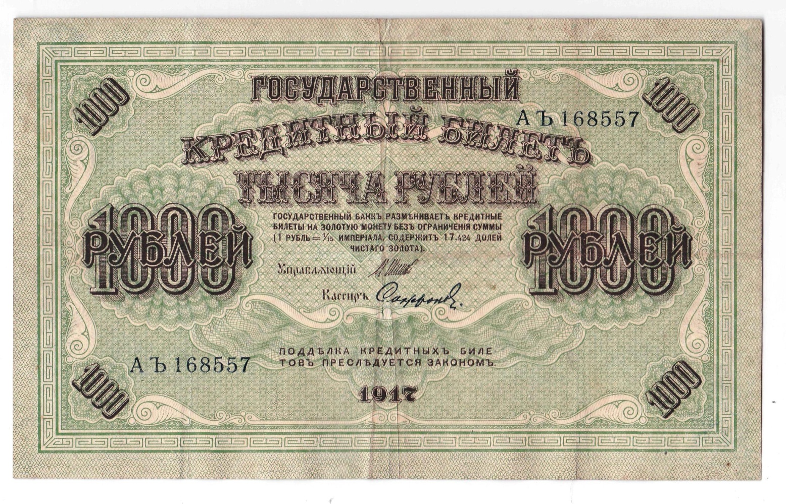
Денежные знаки образца 1918 года

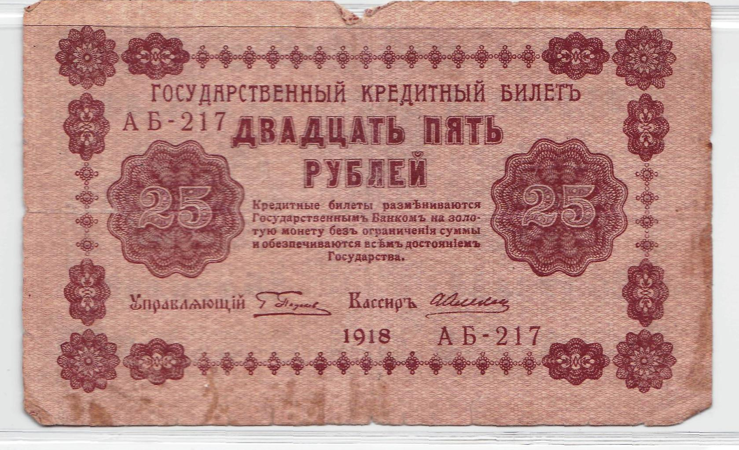

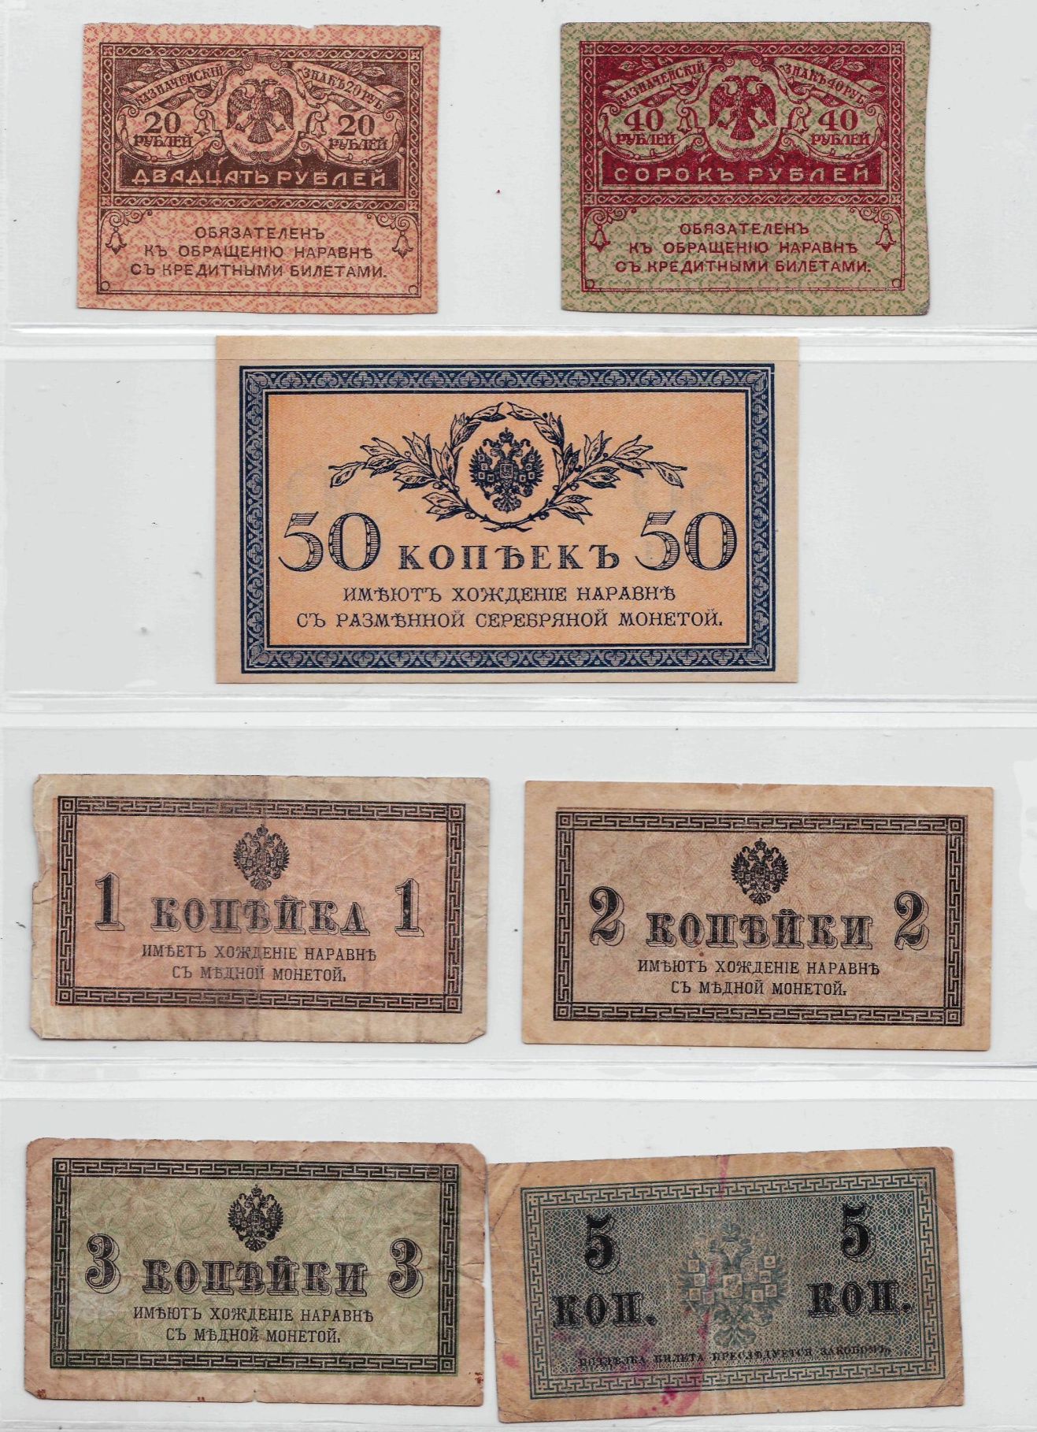
«Керенки» и «думки»

Денежные знаки образца 1918, 1919 года

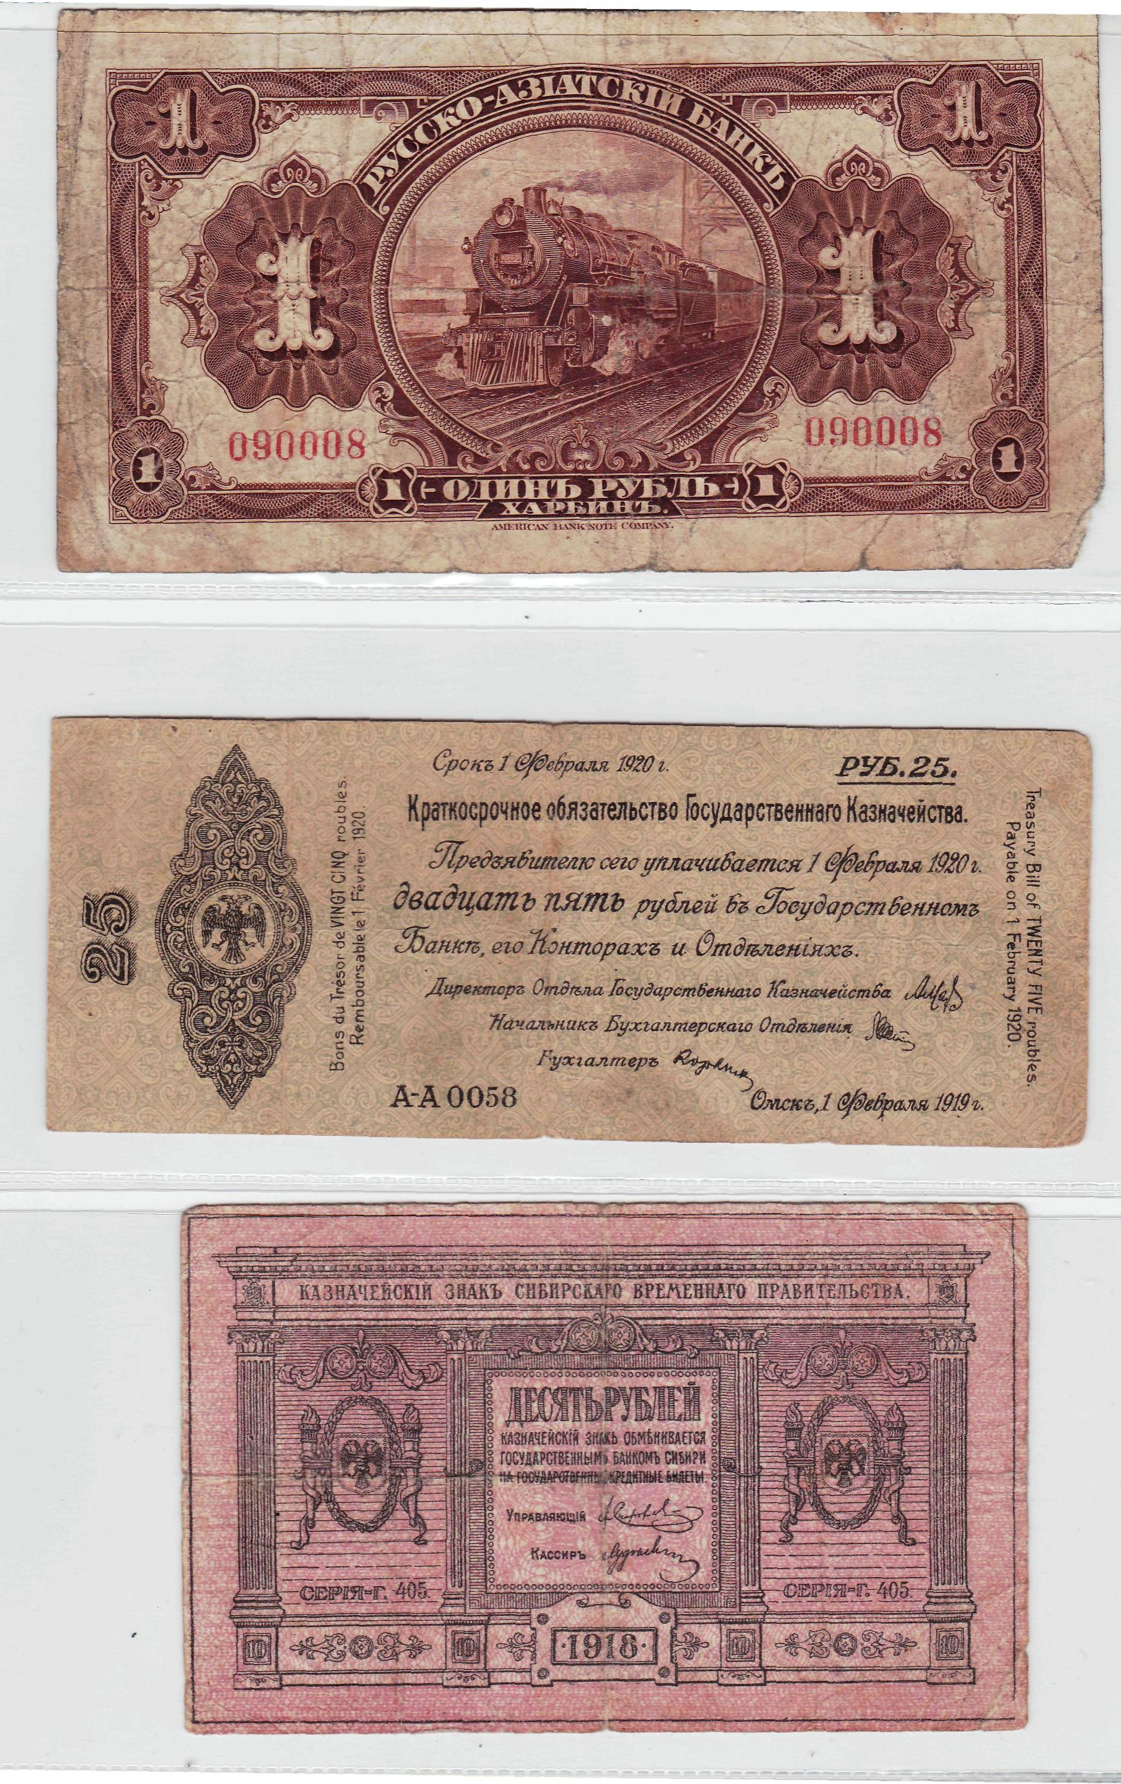

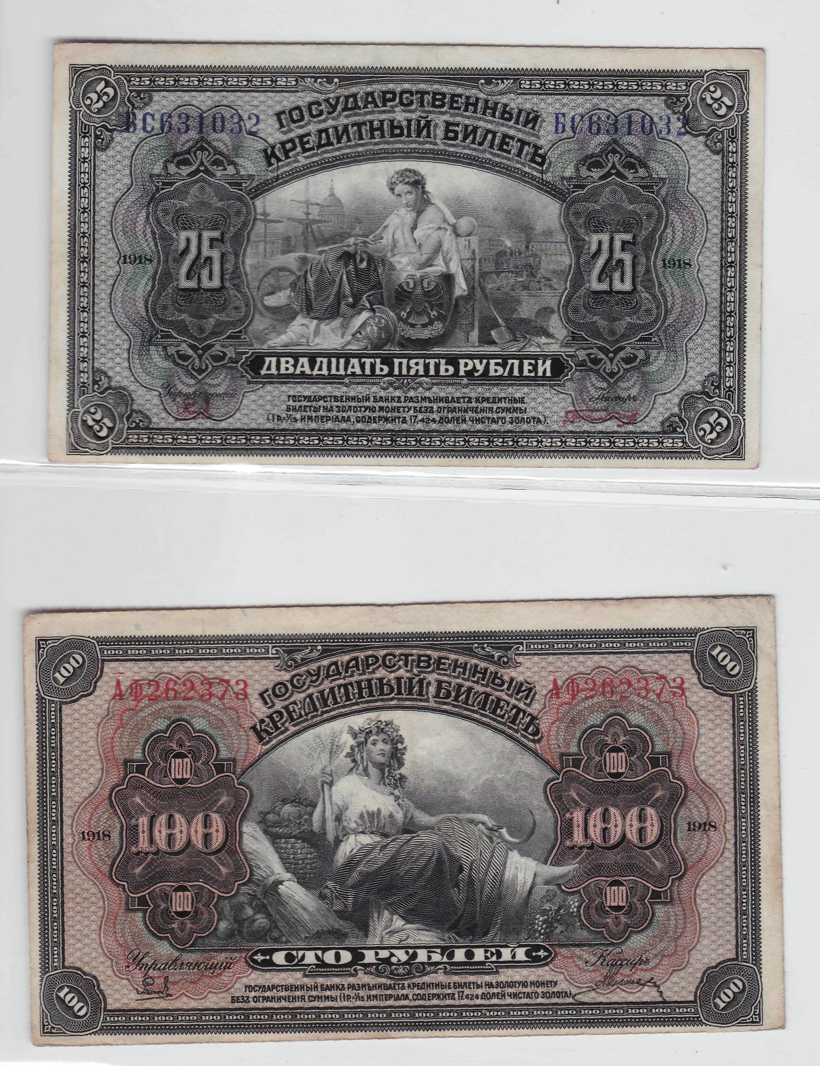
Денежные знаки Сибирского правительства

Приложение № 2

РЕЗУЛЬТАТЫ СОЦИОЛОГИЧЕСКИХ ОПРОСОВ
Что изображено на денежных знаках?

Что изображалось на бумажных деньгах?

Когда появились первые бумажные деньги в России?

Что изображено на монетах?

Что появилось раньше: монеты ли бумажные деньги?

Куда вложить деньги, чтобы получить хороший доход?

Как вы расплачиваетесь за покупки, совершаете платежи?

